黄山学院防疫物资--口罩采购项目报价文件

采购需求及技术要求

名称 | 技术要求 | 数量 | 单位 | 单价（元） | 总价（元）
一次性日常防护口罩 | 三层材质（两层无纺布，中间熔喷布）、有卡皮筋、蓝色、每包不多于10个；  执行标准：GB/T32610-2016；  投标时提供产品检测报告，否则按废标处理。  样式如图：  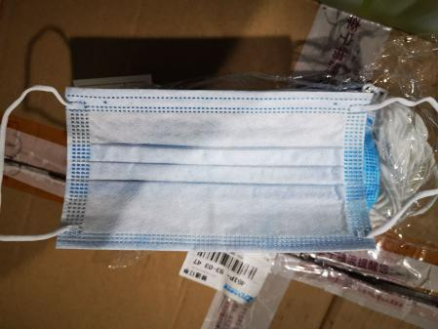 | 460000 | 只
合计人民币（大写）： 小写：￥

注：1、报价中包含材料费、运输费、人工费等一切费用，数量为暂定量，以实际供货数量进行结算。
2、评审细则：按照有效最低价评标法。由评审小组从满足询价单要求的供应商中以报价最低者推荐为成交单位，报价即为成交的合同价。如果有两个或两个以上供应商报价相同，由采购人确定成交单位。
3、成交单位对供货、施工、服务过程及交付使用后正常运行中的人身、财产安全负全责。
4、采用货到验收合格后通过银行对公转账付款。
5、本项目专家评审费1000元，由成交单位在合同签订之前转入学校账户（开户名：黄山学院；开户银行：中国农业银行黄山黎阳支行；账号：12660501040001818），凭转账凭证签订合同。
6、本项目投标时需提供法定代表人授权书（法定代表人直接参与投标不需要提供，须附上其身份证复印件），否则按照废标处理。

本单位已悉知以上内容，并承诺严格按照上述各项要求进行投标。
报价单位（盖章）：
负责人（签字）： 联系电话：
日期：

法定代表人授权书（格式）
致：黄山学院
本授权书声明： （投标人名称）的 （法定代表人姓名、职务）授权 （被授权人的姓名、职务）为我方就＂ ＂投标活动的合法授权人，以我方名义全权处理与该项目投标、签订合同以及合同执行有关的一切事务。
特此声明。
法定代表人签字或盖章：
法定代表人授权人签字或盖章：
职 务：
投标人名称： （公 章）
日 期：

疫情防控期间，本项目采用不见面开标，响应文件采用邮寄方式进行投递，建议顺丰快递，且在封面明确是××××采购项目响应文件，明确投标单位，联系人及电话，防止延误递交时间，感谢您的支持。

